Ver2.00

肝がん・重度肝硬変治療研究促進事業

取扱いマニュアル（医療機関向け）

令和３年４月１日

厚生労働省健康局

がん・疾病対策課肝炎対策推進室

目次

**１． 肝がん・重度肝硬変治療研究促進事業の概要** 3

（１） 肝がん・重度肝硬変とは 3

（２） 肝がん・重度肝硬変治療研究促進事業の趣旨 3

① 目的 3

② 実施主体 3

③ 本事業のイメージ 3

④ 参加者の要件 3

⑤ 医療費の助成の概要 3

⑥ 研究の概要 8

**２． 指定医療機関の申請** 10

（１） 指定医療機関について 10

（２） 新規申請について 10

（３） 変更の届け出 11

（４） 辞退・取消について 11

**３． 対象患者** 12

（１） 条件 12

（２） 年齢区分と適用される階層区分 12

**４． 肝がん又は重度肝硬変の患者への対応** 13

（１） 医療記録票 13

① 医療記録票とは 13

② 医療記録票の交付について 13

③ 医療記録票への医療記録の記載について 14

④ 医療記録票の書き方（記載例など） 14

（２） 臨床調査個人票（同意書） 17

① 臨床調査個人票（同意書）の説明 17

② 臨床調査個人票の書き方（記載例など） 17

（３） 申請から参加者証の交付まで 18

（４） 参加者証の確認事項と方法（本人確認・所得確認など） 18

**５． 現物給付の事務処理（高療該当入院関係医療のみ）** 20

（１） 現物給付について 20

（２） 所得区分の確認と医療記録票の提示 20

（３） 医療費の整理 20

（４） 窓口対応 20

（５） レセプトの書き方 21

（６） 医療記録票の記載 21

**６． 償還払いの事務処理** 22

（１） 償還払いについて 22

（２） 所得区分の確認と医療記録票の提示 22

（３） 医療費の整理 23

（４） 窓口対応 23

（５） レセプトの書き方 23

（６） 医療記録票等の記載 23

**７． その他参考資料** 25

**【このマニュアルについて】**

肝がん・重度肝硬変治療研究促進事業取扱いマニュアル（医療機関向け）及び肝がん・重度肝硬変治療研究促進事業取扱いマニュアル（医療機関向け）【資料集】は、厚生労働省 肝炎等克服政策研究事業「肝がん・重度肝硬変の治療に係るガイドラインの作成等に資する研究」（研究代表者：東京大学大学院医学系研究科消化器内科学　小池和彦）の協力のもと作成されました。

本マニュアルにおける略語は次のとおりです。

|  |  |  |
| --- | --- | --- |
| 名称 | | 略語 |
| 非代償性肝硬変 | | 重度肝硬変 |
| 肝がん・重度肝硬変治療研究促進事業 | | 本事業 |
| 肝がん・重度肝硬変治療研究促進事業参加者証 | | 参加者証 |
| 肝がん・重度肝硬変治療研究促進事業参加者証交付申請書 | | 交付申請書 |
| 肝がん・重度肝硬変治療研究促進事業医療記録票 | | 医療記録票 |
| 肝がん・重度肝硬変治療研究促進事業指定医療機関指定申請書 | | 指定申請書 |
| 肝がん・重度肝硬変入院医療 | | 入院医療 |
| 肝がん・重度肝硬変入院関係医療 | | 入院関係医療 |
|  | 高療該当肝がん・重度肝硬変入院関係医療 | 高療該当入院関係医療 |
| 肝がん外来医療 | | 外来医療 |
| 肝がん外来関係医療 | | 外来関係医療 |
|  | 高療該当肝がん外来関係医療 | 高療該当外来関係医療 |
| 高療該当肝がん・重度肝硬変合算関係医療 | | 高療該当合算関係医療 |
| 臨床調査個人票 | | 個人票 |
| 臨床調査個人票及び同意書 | | 個人票等 |

　なお、本マニュアルにおける「肝がん」及び「重度肝硬変」は、１（１）の記載を除き、全て、Ｂ型肝炎ウイルス又はＣ型肝炎ウイルスによるものをさします。

# **肝がん・重度肝硬変治療研究促進事業の概要**

## 肝がん・重度肝硬変とは

#### 肝がん及び重度肝硬変は、慢性肝炎、肝硬変（代償性肝硬変）を経て進行していく一連の病態の最終段階とされ、その多くは肝炎ウイルス（Ｂ型肝炎ウイルス、Ｃ型肝炎ウイルス）が原因です。

#### 肝がんは再発率が高く、長期的に治療を繰り返すことが多く、重度肝硬変では、肝性脳症、食道・胃静脈瘤、特発性細菌性腹膜炎等の合併症の治療を繰り返すことがあります。

## 肝がん・重度肝硬変治療研究促進事業の趣旨

### 目的

#### 本事業は、Ｂ型肝炎ウイルス又はＣ型肝炎ウイルスによる肝がん・重度肝硬変の患者の医療費の自己負担軽減を図りつつ、最適な治療を選択できるようにするための研究を促進する仕組みを構築することです。

### 実施主体

#### 都道府県

### 本事業のイメージ

#### 本事業は保健事業（医療費の助成）と研究事業に分かれています。

### 参加者の要件

#### Ｂ型肝炎ウイルス又はＣ型肝炎ウイルスによる肝がん又は重度肝硬変

#### 世帯年収約３７０万円未満

#### 研究班への臨床情報提供に同意

#### 上記をすべて満たして、都道府県知事から本事業の対象者として認定を受けた者

### 医療費の助成の概要

・Ｂ型・Ｃ型肝炎ウイルスに起因する肝がん・重度肝硬変の患者（年収約３７０万円以下の方）を対象に、肝がん・重度肝硬変の入院治療又は肝がんの通院治療（※１）に係る医療費が助成対象となる月を含み過去１年間で３月以上高額療養費算定基準額を超えた場合（※２）に、高額療養費算定基準額を超えた３月目以降（※３）の医療費について、患者の自己負担額が１万円となるよう助成します。

※１　通院治療は、「分子標的薬を用いた化学療法」又は「肝動注化学療法」に係るものに限ります。

※２　高療該当入院関係医療、高療該当外来関係医療又は高療該当合算関係医療のいずれかの医療を受けた月が３月以上の場合をいいます。

※３　助成月である３月目以降は、指定医療機関において医療を受ける必要があります。

【参考】肝がん・重度肝硬変治療研究促進事業実施要綱（以下「実施要綱」という。）

３　定義及び対象医療

（１）～（５）　（略）

（６）本事業による給付の対象となる医療は、次のいずれかの医療（①については、一部負担額が健康保険法施行令（大正１５年勅令第２４３号）第４１条第７項等に規定する特定疾病給付対象療養に係る高額療養費算定基準額を超えるものに限る。）のうち、当該医療の行われた月以前の１２月以内に、次のいずれかの医療を受けた月数が既に２月以上ある場合であって、５（１）で定める指定医療機関又は保険薬局において当該医療を受けた月のものとする。

①高療該当肝がん・重度肝硬変入院関係医療

②高療該当肝がん外来関係医療

③高療該当肝がん・重度肝硬変合算関係医療

・入院関係医療（入院治療）及び外来関係医療（通院治療）に関する詳しい助成方法は、それぞれ以下のとおりです。

|  |  |
| --- | --- |
| 医療機関の窓口で現物給付されるもの | |
| 高療該当入院関係医療 | ・３月目以降の指定医療機関での高療該当入院関係医療（入院関係医療のうち、高額療養費算定基準額を超えているもの）は特定疾病給付対象療養と位置付けられ、参加者はその月の高療該当入院関係医療の医療費の自己負担額が１万円となります。・自己負担額が１万円となった月（特定疾病給付対象療養としての給付を受けた月）が同一の指定医療機関でその月以前の１２月以内に４月以上ある時は、その月は特定疾病給付対象療養として高額療養費多数回該当の適用を受けます。・本事業の高療該当入院関係医療は、特定疾病給付対象療養として医療費の助成を行うことになりますので、自己負担額が１万円となるのは、「医療機関ごと」「保険者ごと」に自己負担額（医療保険における自己負担割合である１割～３割の額）が、高額療養費算定基準額を超えた場合になります。・肝炎治療特別促進事業（特定給付対象療養（健康保険法施行令第４１条第１項第２号等））や難病医療費（特定疾病給付対象療養）など、同じ月に他の公費負担医療があった場合は、高療該当入院関係医療の自己負担額（１万円）に他の公費負担医療の自己負担額が積み上がっていくことになります。・高療該当入院関係医療は、指定医療機関において、本事業の自己負担額（月１万円）を支払う場合（現物給付）が原則ですが、例外的な処理として、保険給付における自己負担額の支払いを行った上で、都道府県に償還払いの請求を行うことによって、本事業における自己負担額との差額の償還をうける場合（償還払い）もあります（※）。 |
| 医療機関の窓口で通常の医療と同様に取り扱われるもの（医療記録票の記載等は必要） | |
| 高療該当外来関係医療等 | ・上記の高療該当入院関係医療の他、参加者は下記に該当する入院関係医療や外来関係医療の医療費についても助成を受けられます。  ①３月目以降の指定医療機関での高療該当入院関係医療（外来医療の実施に係るものに限る。）と同じ月に受けた、指定医療機関及び保険薬局での外来関係医療  ②３月目以降の指定医療機関及び保険薬局での高療該当外来関係医療及び入院関係医療（外来医療の実施に係るものに限り、高療該当入院関係医療に該当するものを除く。）  ③３月目以降の指定医療機関及び保険薬局での高療該当合算関係医療  ・なお、これらの医療費は、保険給付における自己負担額の支払いを行った上で、都道府県に償還払いの請求を行うことによって、本事業における自己負担額との差額の償還をうけることとなります（償還払い）。  ・医療機関においては、通常の医療と同様に、自己負担額（医療保険における自己負担割合である１割～３割の額）を徴収することとなりますが、同じ月における本事業の対象医療に係る自己負担額の累計額によって、助成の条件となる月数にカウントされるか、また、助成対象となるかを判断するため、医療費等を医療記録票に記載していただく必要があります。 |

・事業の概要及び事務フロー（全体のフロー図及び事務フローの例）については、「７．その他参考資料」を参照ください。

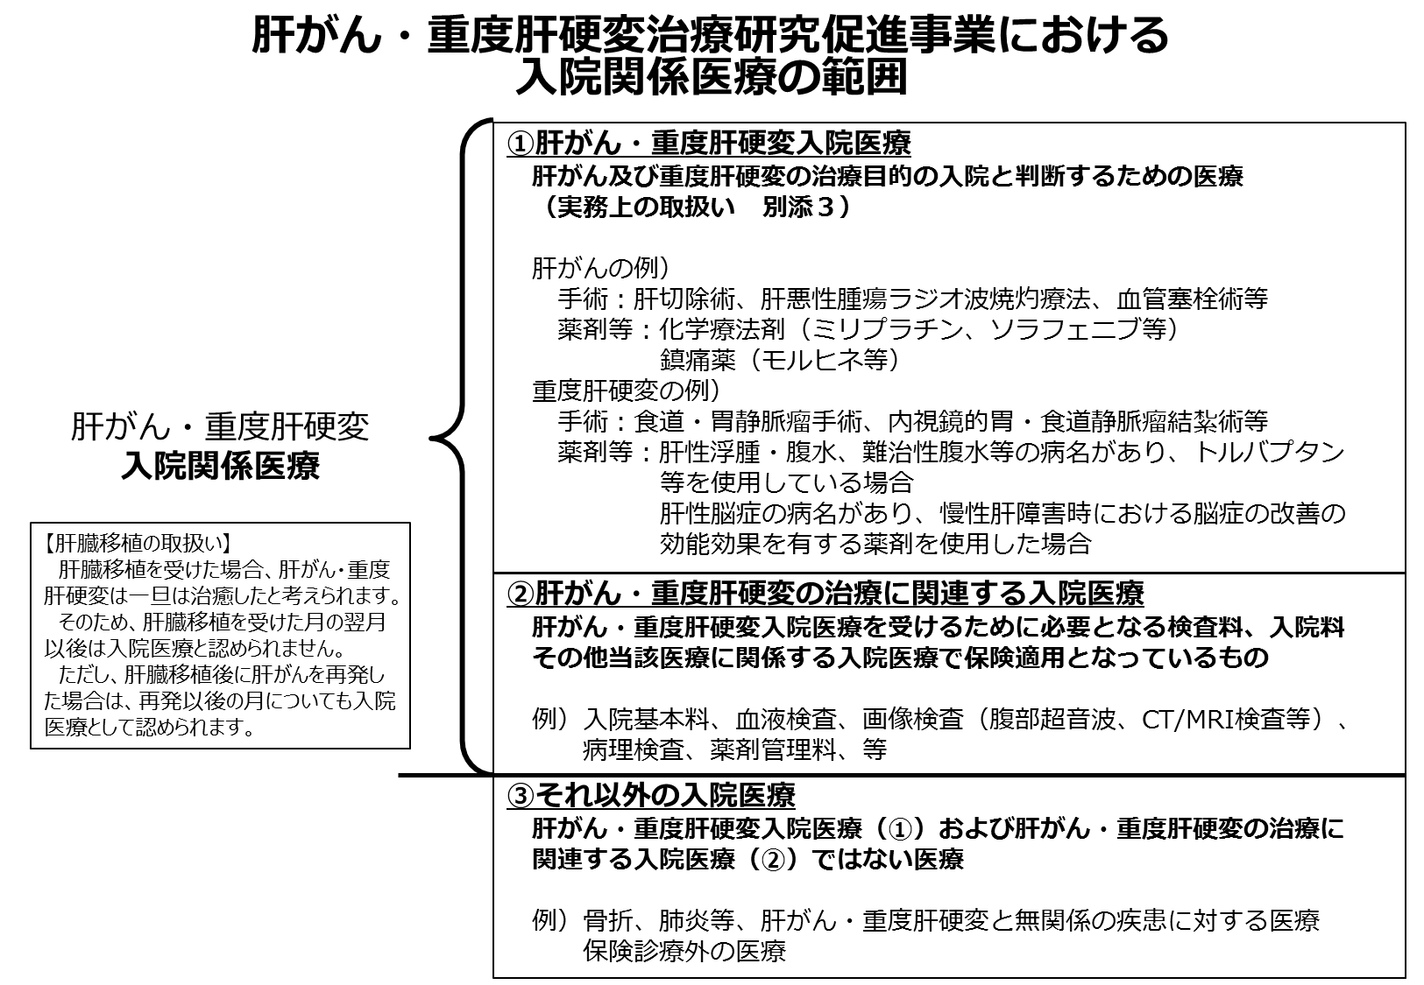

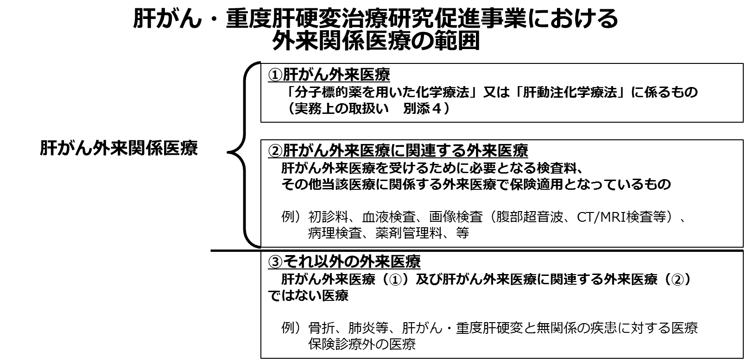

【助成制度のイメージ】

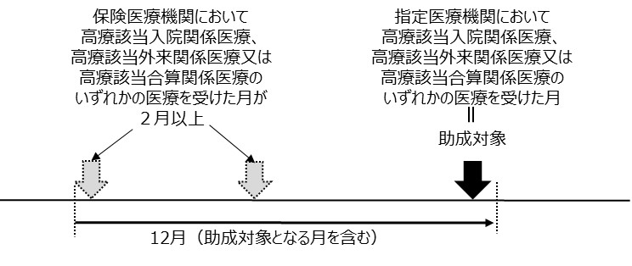

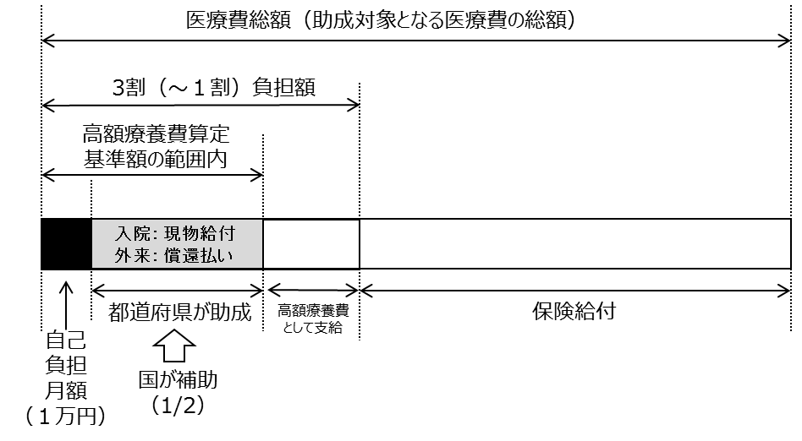

|  |
| --- |
| 【注意点】  本事業の入院関係医療については、肝がんや重度肝硬変の入院関係医療に対して助成を行うものであり、入院中に実体として入院医療が行われることが前提となります。退院時処方は、入院費用に含まれますが、在宅での療養に必要なものとして行われるものです。そのため、当該入院期間に本事業の入院関係医療が行われず、退院時処方のみ入院関係医療に関する薬剤が処方されたとしても、その入院を本事業の対象とすることはできません。  一方、入院医療が行われ、退院時処方として入院関係医療に係る投薬が行われた場合には、退院時処方を入院関係医療に含めて、高額療養費算定基準額を超えていたかどうかの判定をお願いします。 |

### 研究の概要

#### 研究は厚生労働省肝炎等克服政策研究事業における研究班（「７．その他参考資料」に記載）において実施します。

#### 研究班は、国（厚生労働省）に提出された個人票等の写しの提供を受けて、個人票に記載された状況等についての解析を行います。

#### ※研究班では国（厚生労働省）から個人票等の提供を受けて解析を行うこと

#### について臨床倫理委員会で承認を受けています。

#### 指定医療機関は、個人票を作成して参加者に交付する時に、「本事業では、国（厚生労働省）が個人票等の写しを研究班に提供することについての同意が必要」であることを、国（厚生労働省）に代わり説明してください。また、指定医療機関において、研究班に提供することについての同意を参加予定者から得るようお願いします。

#### ※指定医療機関が研究班に対して個人票等の提供を行うものではないため、

#### それぞれの指定医療機関において、臨床倫理委員会の承認を得る必要はあ

#### りません。

#### なお、医療機関は指定医療機関に指定されたことにより、研究事業について症例の登録や臨床データの入力といった負担が増えることはありません。

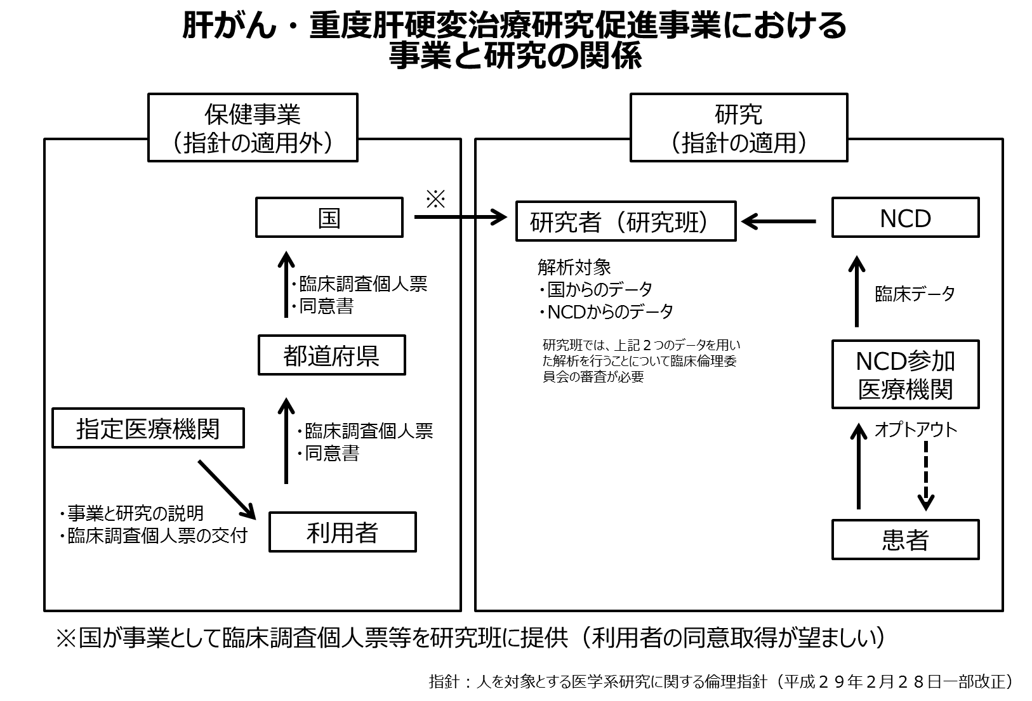

#### 【参考】実施要綱

#### ７　臨床調査個人票等

#### （１）都道府県知事は、４の定めるところにより、都道府県知事に認定を受けた患者から提出された個人票等の写しを認定があった翌々月の１５日までに厚生労働大臣に提出しなければならない。

#### （２）厚生労働大臣は、肝がん・重度肝硬変の治療効果、生命予後や生活の質を考慮し、最適な治療を選択できるようにするための研究を適切に行えると認める者に対し、前項の規定により都道府県から提出された個人票等の写しを提供する。

# **指定医療機関の申請**

## 指定医療機関について

#### 本事業で、肝炎ウイルスに起因する肝がん又は重度肝硬変の患者が医療費の助成を受けるためには、住民票のある都道府県の知事が指定する「指定医療機関」で入院関係医療又は外来関係医療を受ける必要があります。

#### 医療機関が本事業の「指定医療機関」の指定を受けるためには、都道府県（原則として当該医療機関が住所を持つ都道府県）の知事に対して申請の手続を行う必要があります。

【指定医療機関の要件】

　○入院等指定医療機関の場合

　　　・本事業の実施に協力することができる保険医療機関であること。

#### 入院医療及び外来医療を適切に行うことができること。

#### ○入院等指定医療機関以外の場合

　　　・本事業の実施に協力することができる保険医療機関であること。

#### 外来医療を適切に行うことができること。

【指定医療機関の役割】

#### 肝がん又は重度肝硬変の患者に対して、本事業についての説明及び医療記録票の交付を行うこと。

#### 医療記録票の記載を行うこと。

#### 患者から依頼のあった場合には、入院医療又は外来医療に従事している医師に臨床調査個人票等を作成させ、交付すること。

#### 本事業の助成対象となる高療該当入院関係医療が行われた場合には、公費負担医療の請求医療機関として公費の請求を行うこと。

#### その他、助成の対象になり得る患者に対し本事業に関する周知を行うなど、指定医療機関として本事業に必要な対応を行うこと。

## 新規申請について

#### 本事業における指定医療機関としての指定を受けようとする医療機関は、指定申請書（肝がん・重度肝硬変治療研究促進事業の実務上の取扱い〔以下「実務上の取扱い」という。〕別紙様式例８）により、医療機関が所在する都道府県知事あてに申請を行います。

#### 都道府県知事は、本事業における指定医療機関の指定を行った後、厚生労働大臣に指定した医療機関の報告を行います（実務上の取扱い別紙様式例９）。この情報は、国立国際医療研究センター肝炎情報センターが運用する肝炎医療ナビゲーションシステムに提供し、同システムにおいて指定医療機関の検索が可能となります。

【肝炎医療ナビゲーションシステム】 <https://kan-navi.ncgm.go.jp/>

#### 本事業において、都道府県（Ａ）において知事から指定を受けた指定医療機関は、都道府県（Ｂ）において知事から認定を受けた肝がん又は重度肝硬変の患者（参加者）が入院又は通院した場合であっても、都道府県（Ｂ）は当該指定医療機関を自らが指定した指定医療機関とみなすため（実務上の取扱い７（３））、指定医療機関が改めて、都道府県（Ｂ）の知事に対して指定医療機関の申請を行う必要はありません。

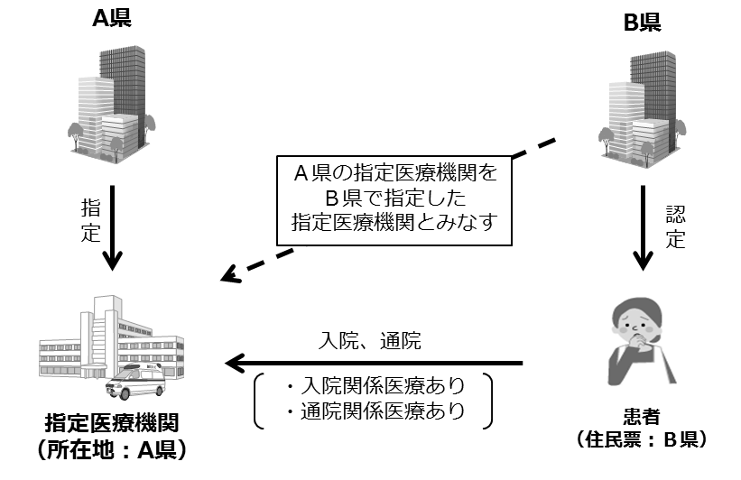

## 変更の届け出

#### 指定申請書の内容について変更があった場合は、速やかに都道府県知事に届け出をお願いします。

（例）指定医療機関の名称、所在地

　　　　　　　開設者の住所、氏名または名称　など

## 辞退・取消について

#### 指定医療機関の指定を辞退するため指定医療機関の指定の取消を求める場合は、指定を行った都道府県知事に届け出なければなりません。その際、参加者の利用に支障がないように、十分な時間的余裕をもって事前に届け出ることが必要となります。

#### 都道府県知事が指定医療機関の要件を満たしていないと判断した場合には、都道府県知事が指定医療機関の指定の取消を行うことがあります。

# **対象患者**

## 条件

#### Ｂ型肝炎ウイルス・Ｃ型肝炎ウイルスによる肝がん又は重度肝硬変と診断されている（診断・認定の基準：実務上の取扱い別添１、肝がん・重度肝硬変であることを判定するための病名：実務上の取扱い別添２）

#### 世帯年収約３７０万円未満

#### 研究班への臨床情報提供に同意

## 年齢区分と適用される階層区分

|  |  |
| --- | --- |
| 年齢区分 | 階層区分 |
| ７０歳未満 | 医療保険者が発行する限度額適用認定証又は限度額適用・標準負担額減額認定証の所得額の適用区分がエ又はオに該当する者 |
| ７０歳以上７５歳未満 | 医療保険者が発行する高齢受給者証の一部負担金の割合が２割とされている者 |
| ７５歳以上（注） | 後期高齢者医療被保険者証の一部負担金の割合が１割とされている者 |
| 医療保険者：介護保険法（平成９年法律第１２３号）第７条第７項に規定する医療保険者のこと  （注）６５歳以上７５歳未満であって後期高齢者医療制度に加入している者のうち、後期高齢者医療被保険者証の一部負担金の割合が１割とされている者を含む。 | |

|  |
| --- |
| 入院又は通院されている対象患者に、助成の制度に関して説明をする場合のステップについては、**「【資料集１】肝がんや重度肝硬変患者への制度の説明フロー」**を参照ください。 |

|  |
| --- |
| 対象患者が、都道府県に参加者証の交付申請をする際の、所得区分に応じた提出書類や、保険者認定に必要な書類については、**「【資料集２】所得区分に応じた提出書類」**を参照ください。 |

# **肝がん又は重度肝硬変の患者への対応**

## 医療記録票

### 医療記録票とは

#### 医療記録票とは、肝がん又は重度肝硬変の患者が、医療機関等において、肝がん又は重度肝硬変の医療を受けたことを記録するものです。

#### 医療記録票に医療実績を記載し、助成対象となる月を含み過去１年間で、高療該当入院関係医療、高療該当外来関係医療又は高療該当合算関係医療のいずれかの医療を受けた月数を数えます。これを本事業においては、「月数要件のカウント」といいます。

#### 医療記録票には、医療機関が入院関係医療及び外来関係医療の医療費や「月数要件のカウント」等の情報を記載するもの（実務上の取扱い別紙様式例６－１。以下「医療機関が記載する医療記録票」という。）と、領収書や診療明細書など、患者自らが入院関係医療及び外来関係医療の情報を用意するもの（実務上の取扱い別紙様式例６－２。以下「患者が用意する医療記録票」という。）の２種類があります。

#### 指定医療機関は、必ず、別紙様式例６－１による医療記録票への記載を行っていただくことになります。

#### 医療記録票は、参加者証の交付申請を行う際の添付書類の一つです。また、参加者証の交付後は、患者や医療機関等が「月数要件のカウント」を把握するための資料であり、かつ、患者が償還払いの請求の際に添付することにより、都道府県知事が助成対象となる月かどうかを確認するための資料であり、助成対象となる月を含み過去１年間で、高療該当入院関係医療、高療該当外来関係医療又は高療該当合算関係医療のいずれかの医療を受けた月が３月以上あることを証明する重要な書類となります。

#### 医療記録票は、当該月において入院関係医療及び外来関係医療の医療費がどの程度であるのかを示すものに過ぎないことから、提供にあたり文書料が発生することを想定しておりません。また、患者に対して情報提供料を請求できるものではありません。

### 医療記録票の交付について

・「医療機関が記載する医療記録票」については、都道府県が様式を作成し、肝がん又は重度肝硬変の患者に対して交付するものとしていますが、都道府県に代わって、指定医療機関等からも患者に交付することができます。

#### 従って、肝がんや重度肝硬変の患者が入院又は通院された際に医療記録票を交付してください。その時点では所得要件を満たしておらず、助成を受けることができなくても、「月数要件のカウント」は有効となりますので、所得区分にかかわらず交付してください。

#### なお、指定医療機関は「医療機関が記載する医療記録票」について、あらかじめ都道府県から受け取る等、必ず備えおいてください。患者がこの医療記録票を持っていない場合は、自院での医療記録等を記載して、患者に交付してください。

### ③医療記録票への医療記録の記載について

#### 「医療機関が記載する医療記録票」には、医療機関が入院関係医療及び外来関係医療の医療費や「月数要件のカウント」等の情報を記載することになります。指定医療機関は必ずこの医療記録票に記載することになります。

#### なお、「患者が用意する医療記録票」には、医療機関が記載する項目はありませんが、入院記録及び外来記録を確認するために、患者から領収書や診療明細書を求められる可能性があります。

#### 肝がんや重度肝硬変の患者から「医療機関が記載する医療記録票」を提示され、記載を求められた場合は、「④医療記録票の書き方（記載例など）」に沿って、必要事項を記載してください。なお、入院関係医療については、入院中に、実際に入院医療が行われている場合にのみ、医療記録票に記載を行うこととなります。

#### 医療記録票を所持していない肝がんや重度肝硬変の患者から医療記録票の交付と記載を求められた場合は、医療機関の所在地の都道府県から配布された「医療機関が記載する医療記録票」に、必要事項を記載して肝がんや重度肝硬変の患者に交付してください。他の都道府県に住民票のある患者が入院又は通院された場合も同様です。

#### 「医療機関が記載する医療記録票」への記載を求めてきた肝がんや重度肝硬変の患者が、都道府県からまだ参加者証の交付を受けていない場合であっても、記載を行ってください。

#### 指定医療機関を指定した都道府県知事とは別の都道府県知事から認定を受けた本事業の参加者が、別の都道府県知事が作成した「医療機関が記載する医療記録票」を提示して記載を求めることもあります。その場合、「医療機関が記載する医療記録票」の様式は各都道府県で異なる場合がありますが、記載する項目・内容等は統一しているので適宜対応してください。

患者が「患者が用意する医療記録票」を持っている場合で、過去に受けた入院関係医療又は外来関係医療に係る情報を「医療機関が記載する医療記録票」の「月数要件のカウント」に係る欄（Ｂ欄）に記載する場合は、「患者が用意する医療記録票」の内容を踏まえて記載してください。

### ④医療記録票の書き方（記載例など）

#### ※本項は、「医療機関が記載する医療記録票」に記載する場合にのみ参考にしてください。

#### 氏名、性別、生年月日、住所

#### 患者本人が記載する箇所になります。

#### 保険種別、保険者番号、被保険者証の記号・番号

　　　　　必ず患者の保険証を確認して記載してください。

#### ・高額療養費算定基準額（Ａ欄）

#### 患者の医療費に適用される高額療養費算定基準額を記入してください。

#### この金額は、償還払いの請求を受けた場合等、都道府県において助成額を算定するためにも必要なものとなります。

　　　・Ｂ欄

⑴高療該当入院関係医療がある場合（入院の医療費単独で高額療養費基準額を超えた場合）の例

医療機関における医療費について、❸欄の１月間の累計額がＡ欄の高額療養費基準額を超えた場合❹欄に○印を記載し、Ｂ欄に「△入」又は「○入」と記載してください。

⑵高療該当外来関係医療がある場合（通院の医療費単独で高額療養費基準額を超えた場合）の例

❸欄の１月間の累計額がＡ欄の高額療養費基準額を超えた場合❹欄に○印を記載し、Ｂ欄に「△外」又は「▲外」と記載してください。

⑶高療該当合算関係医療がある場合（同じ月の入院（外来医療の実施に係るものに限る。）の医療費と通院の医療費の合計額が高額療養費基準額を超える場合）の例

入院と通院それぞれの❸欄の１月間の累計額の合計額（❺欄）がＡ欄の高額療養費基準額を超える場合、Ｂ欄に「△合算」と記載してください。

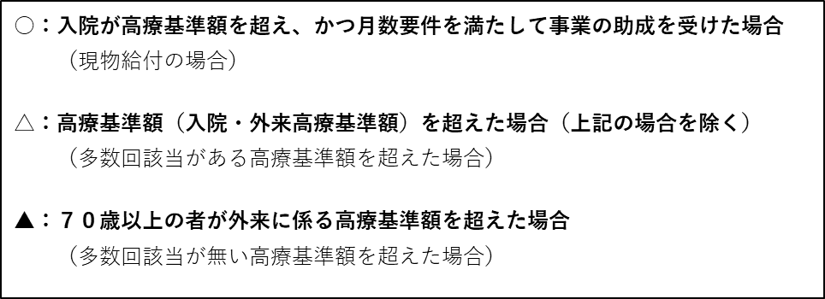

#### 日付

　　　　　入院日、退院日、調剤日を記載してください。

#### 医療機関名

医療機関名の記載又は医療機関名の押印をしてください。

#### 分子標的薬等に係る治療の場合○印

「分子標的薬を用いた化学療法」又は「肝動注化学療法」に係る通院治療のいずれかに該当する場合、○印を記載してください。

・特記事項がある場合○印

#### 通院時に、「分子標的薬を用いた化学療法」又は「肝動注化学療法」に係る治療を行う上で無関係であると医師が判断する医薬品（本事業の助成対象外となる医薬品）も合わせて１枚の処方箋によって処方する場合には、○印を付けてください。

#### また、処方箋には、処方箋に記載されている本事業の助成対象外となる医薬品にマーカーを付け、「マーカー部分が対象外」等のコメントを処方箋の裏面等に記載すること等により、調剤を行う薬局が助成対象外の医薬品を区別できるようにしていただくようお願いいたします。

#### ・❶関係医療の医療費総額（１０割分）

#### 本事業の対象となる医療費の総額を記載してください。

#### ❷関係医療の自己負担額（３割等）

本事業の対象となる医療費の医療機関窓口での自己負担額（１割～３割）の額を１円単位まで記載してください。

・❸月間累計（❷の月間累計）

１日から月末までを月間累計の対象範囲として、❷に記載している額（患者が７０歳未満の場合は、１つの医療機関又は保険薬局の額が２万１千円以上のもの等、高額療養費の算定における一部負担金等の額の制限額以上のものに限る。）の合計を１円単位まで記載してください。

・❹※１

❸の１月間の累計額がＡ欄①又は②の基準額を超えた場合○印を記載してください（Ｂ欄にも「△入」、「○入」と記載してください）。

・❹※２

❸の１月間の累計額がＡ欄③の基準額を超えた場合○印を記載してください（Ｂ欄にも「△外」、「▲外」と記載してください）。

・❺同じ月に入院欄の❸と通院欄の❸の記載がある場合は、その合計額を記載※３

同じ月に入院欄の❸と通院欄の❸の記載がある場合は、その合計額を記載してください。

なお、❺の１月間の合計額がＡ欄①又は②の基準額を超えた場合は、Ｂ欄に「△合算」と記載してください（入院又は通院が単独で基準額を超えた場合を除く）。

・❻関係医療の窓口支払額

本事業の対象となる医療費について、医療機関窓口で患者が支払った金額を記載してください。

この金額は、医療費の助成を償還払いにより行うこととなった場合に、都道府県において適正な償還払いの金額を算定するために必要なものとなります。

指定医療機関において、参加者証の提示を受けて現物給付として入院関係医療の自己負担額を１万円とした場合は「１０，０００円」と記載してください。

|  |
| --- |
| 【注意点】  ○　入院関係医療について、現物給付が行われない場合は、特定疾病給付対象療養として扱われないので、そのときの高療該当入院関係医療に多数回該当が適用されることはありません。  ○　同じ月における本事業の対象医療に係る一部負担金等の累計額によって、助成の条件となる月数にカウントされるか、また、助成対象となるかを判断するため、医療費等については、２万１千円等、高額療養費の算定における一部負担金等の額の制限額に満たない場合でも、全て医療記録票に記載してください。 |

|  |
| --- |
| 医療記録票の記載例については、**「【資料集６】レセプトと医療記録票の記載例」**を参照ください。 |

## 臨床調査個人票（同意書）

### 臨床調査個人票（同意書）の説明

#### 個人票等（実務上の取扱い別紙様式例２）は、事業に参加するにあたっての交付申請する際の添付書類のひとつとなります。

#### 個人票は、診断書に類した内容となっており、同意書は、個人票のデータを国（厚生労働省）から研究班に提供することに同意をしていただくものになります。

#### 個人票は、指定医療機関の医師のみが記載することができます。指定医療機関以外の医療機関で、患者から個人票の記載を求められた場合は、指定医療機関の医師を紹介してください。

#### 対象患者から、事業に参加するため個人票の交付を求められた際に、個人票に患者氏名・性別・生年月日・住所・診断年月・前医（あれば）・検査所見・診断根拠・その他記載すべき事項・診断・医療機関名および所在地の欄に必要事項を記載して対象患者に渡してください。

#### 個人票は上記のとおり診断書に類した内容となっていることから、交付にあたり文書料を請求することができる（請求しなくてもよい）ものとなります。

#### 対象患者に個人票を作成し、交付する際には、個人票の取扱いについて説明をし、データ提供への同意に関する説明文書を渡してください。

|  |
| --- |
| データ提供への同意に関する説明文書については、**「【資料集３】データ提供への同意に関する説明文書」**を参照ください。 |

### 臨床調査個人票の書き方（記載例など）

|  |
| --- |
| 臨床調査個人票の書き方については、**「【資料集４】個人票等の記載例」**を参照ください。 |

## 申請から参加者証の交付まで

#### 参加者証（実務上の取扱い別紙様式例３）の交付のために、申請書と添付書類を都道府県知事あてに提出することになりますが、書類の提出先は、都道府県によって異なります。もし、患者から問い合わせがありましたら適宜お伝えください。

#### 申請から参加者証の交付までにどのくらいかかるかについて問い合わせがありましたら、都道府県の担当者に問い合わせていただくよう伝えてください。

## 参加者証の確認事項と方法（本人確認・所得確認など）

#### 医療機関では、都道府県知事から交付された参加者証の記載内容が、医療機関において把握している患者本人の情報と齟齬がないかどうかの確認をお願いします。

#### 万が一、齟齬があった場合は、患者本人に確認するとともに、都道府県と協議・調整をしてください。

#### 都道府県知事から参加者証の交付を受けた患者が肝がんや重度肝硬変で入院し、一定の要件を満たすと、指定医療機関において医療費の助成（現物給付）に関する事務が発生することになります。

#### 参加者証の交付を受けていても、指定医療機関以外の医療機関に入院又は通院した場合は医療費の助成ができません。

指定医療機関以外の医療機関は、参加者証の交付を受けている患者が自院に入院又は通院しようとしている場合は、その旨を患者に伝えてください。また、指定医療機関の指定申請について、都道府県から要請がなされますので、可能な限り指定を受けるようお願いします。

#### 詳細は「５．現物給付の事務処理（高療該当入院関係医療のみ）」、「６．償還払いの事務処理」に事務手続を記載していますが、毎月、被保険者証の確認をしていただいていることに加えて、本事業の対象かどうかについて、「限度額適用認定証」又は「限度額適用・標準負担額減額認定証」による所得区分の確認を行っていただくことになります。

|  |
| --- |
| 【所得区分の確認の方法】  ・70歳未満の方  →　被保険者証に所得区分（エ・オ）が記載  ・70歳以上の方  ①限度額適用認定証が提出された場合  →　限度額適用認定証に所得区分（低所得ⅠorⅡ）が記載  ②限度額適用認定証が提出されない場合  →　一般区分 |

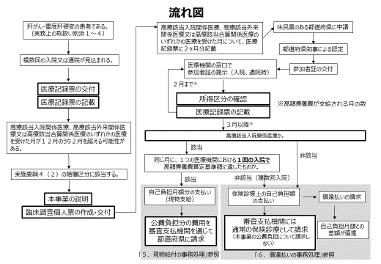

# **現物給付の事務処理（高療該当入院関係医療のみ）**

|  |
| --- |
| 【注意点】  指定医療機関において、現物給付を行い自己負担額を１万円にする場合の事務処理を行うにあたって、被保険者証、高齢受給者証、限度額適用認定証等及び参加者証を確認していただいた際、次の場合に該当したときは、事務処理を中断し、都道府県の担当者あて連絡してください。  ・被保険者証または高齢受給者証に記載されている自己負担割合が、医療費の助成対象外だった場合。  ・参加者証に記載されている「適用区分」と、限度額適用認定証等に記載されている「所得区分」が異なっている場合。 |

## 現物給付について

#### 高療該当入院関係医療、高療該当外来関係医療又は高療該当合算関係医療のいずれかの医療を受けた月が助成対象となる月を含み過去１年間で３月以上ある場合に、指定医療機関において高療該当入院関係医療を受けた指定医療機関の窓口において、高療該当入院関係医療の自己負担額を、高額療養費算定基準額ではなく１万円にします。

#### **高療該当入院関係医療の医療費の助成は、原則として現物給付によることとしています。**

## 所得区分の確認と医療記録票の提示

#### 参加者証を持っている方が入院されたら、被保険者証・高齢受給者証と限度額適用認定証の提示を受けてください。

#### 指定医療機関は、参加者から直近の１１月分の記録が確認できる医療記録票を預かり、その月の入院医療の結果次第で、「月数要件のカウント」が当該月を含む１年間において３回以上になる可能性があることを確認してください。

#### 被保険者証・高齢受給者証に記載されている自己負担割合と限度額適用認定証から高額療養費算定基準額を把握してください。

## 医療費の整理

#### 入院関係医療の医療費、自己負担額及び窓口支払額のほか、同一の入院時に、入院関係医療に該当しない他の保険診療があった場合は当該保険診療の医療費と自己負担額及び窓口支払額、また、他の公費負担医療があった場合は当該公費負担医療の自己負担額について整理しておいてください。

#### 整理の方法は、「**【資料集６】レセプトと医療記録票の記載例**」に、樹形図（ツリー図）として案を記載しております。

#### 同一の月に複数回の入院があった場合、医療機関の変更があった場合及び都道府県の変更があった場合の考え方は「**【資料集５】複数回入院等の場合の事例**」に記載しております。

## 窓口対応

#### 月末又は退院時に、高療該当入院関係医療に該当している場合は、現物給付の処理を行ってください（特定疾病給付対象療養としてのカウントが４回以上の場合は、高額療養費算定基準額多数回該当があればその適用があるので注意してください）。

#### 現物給付となった場合、「医療機関が記載する医療記録票」の「❻関係医療の窓口支払額」の欄には１万円と記載することになります。

・肝炎治療特別促進事業の受給者証の交付を受けている患者で本事業の対象となる分子標的薬を用いた化学療法又は肝動注化学療法と肝炎治療特別促進事業の対象となる核酸アナログ療法を同じ医療機関で同日に処方を受ける患者には、窓口で下記の書類の提示を求め、窓口では、先に核酸アナログ療法に係る医療費（初診料、再診料、検査費等を含む肝炎治療特別促進事業の対象となる医療費に係る自己負担額）を「肝炎治療自己負担限度月額管理票」に記載し、残りの医療費について「医療記録票」に記載します。

・肝がん・重度肝硬変治療研究促進事業：「医療記録票」

・肝炎治療特別促進事業：「肝炎治療自己負担限度月額管理票」

## レセプトの書き方

#### **「【資料集６】レセプトと医療記録票の記載例」**を参照してください。

#### パターン１からパターン１２までは、レセプトに基づく内容を医療記録票に記載しています。

#### パターン１３以降は、多数回該当の有無や所得区分の違いによる記載例となっています。

## 医療記録票の記載

#### 高療該当入院関係医療に係る入院については、月末又は退院時に、「医療機関が記載する医療記録票」に所定の事項を記載してください。（通院については、通院の都度、記載することとなります。）

#### 詳細は「**【資料集６】レセプトと医療記録票の記載例**」を参照してください。

# **償還払いの事務処理**

|  |
| --- |
| 【注意点】  指定医療機関において、被保険者証、高齢受給者証、限度額適用認定証等及び参加者証を確認していただいた際、次の場合に該当したときは、患者に都道府県の担当者あて連絡し、指示を受けるように案内してください。  ・被保険者証または高齢受給者証に記載されている自己負担割合が、医療費の助成対象外だった場合。  ・参加者証に記載されている「適用区分」と、限度額適用認定証等に記載されている「所得区分」が異なっている場合。 |

## 償還払いについて

　　　・高療該当入院関係医療、高療該当外来関係医療又は高療該当合算関係医　　療のいずれかの医療を受けた月が助成対象となる月を含み過去１年間で３月以上である場合に、以下のいずれかの医療を受けたときは、患者は、指定医療機関の窓口ではなく、都道府県に対して医療費の助成を請求することができます。

**【高療該当外来関係医療等（高療該当入院関係医療以外）】**

・下記に該当する入院関係医療や外来関係医療。

①３月目以降の指定医療機関での高療該当入院関係医療（外来医療の実施に係るものに限る。）と同じ月に受けた、指定医療機関及び保険薬局での外来関係医療。

②３月目以降の指定医療機関及び保険薬局での高療該当外来関係医療及び入院関係医療（外来医療の実施に係るものに限り、高療該当入院関係医療に該当するものを除く。）。

③３月目以降の指定医療機関及び保険薬局での高療該当合算関係医療。

|  |
| --- |
| **【高療該当入院関係医療】**  ・３月目以降の指定医療機関での高療該当入院関係医療。  ※高療該当入院関係医療に係る医療費の助成は、原則として現物給付によることとしていますので、入院に係る医療費の償還払いはやむを得ない場合の例外的な処理となります。（詳細は【資料集５】複数回入院等の場合の事例に記載） |

## 所得区分の確認と医療記録票の提示

#### 参加者証を持っている方が入院・外来に受診されたら、被保険者証・高齢受給者証と限度額適用認定証の提示を受けてください。

#### 現物給付と同様に、指定医療機関は、参加者から直近の１１月分の記録が確認できる医療記録票を参加者から預かり、その月の入院医療及び外来医療の結果次第で、「月数要件のカウント」が当該月を含む１年間において３月以上になる可能性があることを確認してください。

#### 被保険者証・高齢受給者証に記載されている自己負担割合と限度額適用認定証から高額療養費算定基準額を把握してください。

## 医療費の整理

#### 入院関係医療及び外来関係医療の医療費、自己負担額及び窓口支払額のほか、同一の入院時又は外来時に、入院関係医療又は外来関係医療に該当しない他の保険診療があった場合は当該保険診療の医療費、自己負担額及び窓口支払額、また、他の公費負担医療があった場合は当該公費負担医療の自己負担額について整理しておいてください。

#### 整理の方法は、「**【資料集６】レセプトと医療記録票の記載例**」に、樹形図（ツリー図）として案を記載しております。

#### 同一の月に複数回の入院があった場合、医療機関の変更があった場合及び都道府県の変更があった場合の考え方は「**【資料集５】複数回入院等の場合の事例**」に記載しております。

## 窓口対応

#### 助成を受けるには都道府県に対して償還払いの手続が必要となる旨を対象患者に伝え、領収書と診療明細書を交付してください。

#### 償還払いの場合、窓口での支払額は「保険診療の高額療養費算定基準額」となります。

・肝炎治療特別促進事業の受給者証の交付を受けている患者で本事業の対象となる分子標的薬を用いた化学療法又は肝動注化学療法と肝炎治療特別促進事業の対象となる核酸アナログ療法を同じ医療機関で同日に処方を受ける患者には、窓口で下記の書類の提示を求め、窓口では、先に核酸アナログ療法に係る医療費（初診料、再診料、検査費等を含む肝炎治療特別促進事業の対象となる医療費に係る自己負担額）を「肝炎治療自己負担限度月額管理票」に記載し、残りの医療費について「医療記録票」に記載します。

・肝がん・重度肝硬変治療研究促進事業：「医療記録票」

・肝炎治療特別促進事業：「肝炎治療自己負担限度月額管理票」

## レセプトの書き方

#### **「【資料集６】レセプトと医療記録票の記載例」**を参照してください。

## 医療記録票等の記載

#### 退院時、通院時又は各月末に、「医療機関が記載する医療記録票」に所定の事項を記載してください（※）。なお、償還払いの手続による場合も、高療該当入院関係医療、高療該当外来関係医療又は高療該当合算関係医療を受けていることから、「月数要件のカウント」がされることを留意してください。

#### 詳細は「**【資料集６】レセプトと医療記録票の記載例**」を参照してください。

　　　※通院時に、「分子標的薬を用いた化学療法」又は「肝動注化学療法」による治療を行う上で無関係であると医師が判断する医薬品（本事業の助成対象外となる医薬品）も合わせて１枚の処方箋によって処方する場合には、「４．肝がん又は重度肝硬変の患者への対応」の「④医療記録票の書き方（記載例など）特記事項がある場合○印」のとおり、医療記録票の特記事項に○印を付ける他、処方箋についても、調剤を行う薬局が助成対象外の医薬品を区別できるようご対応をお願いいたします。

# **その他参考資料**

（１）事業の概要

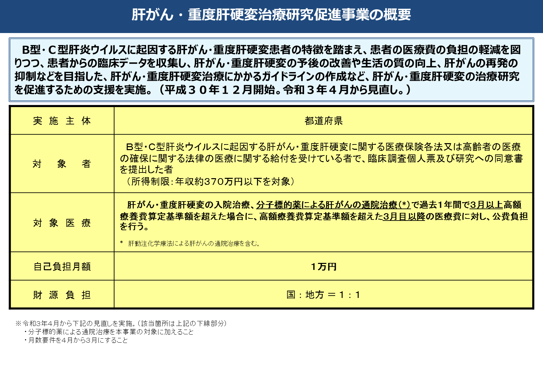

（２）事務フロー（全体のフロー図）

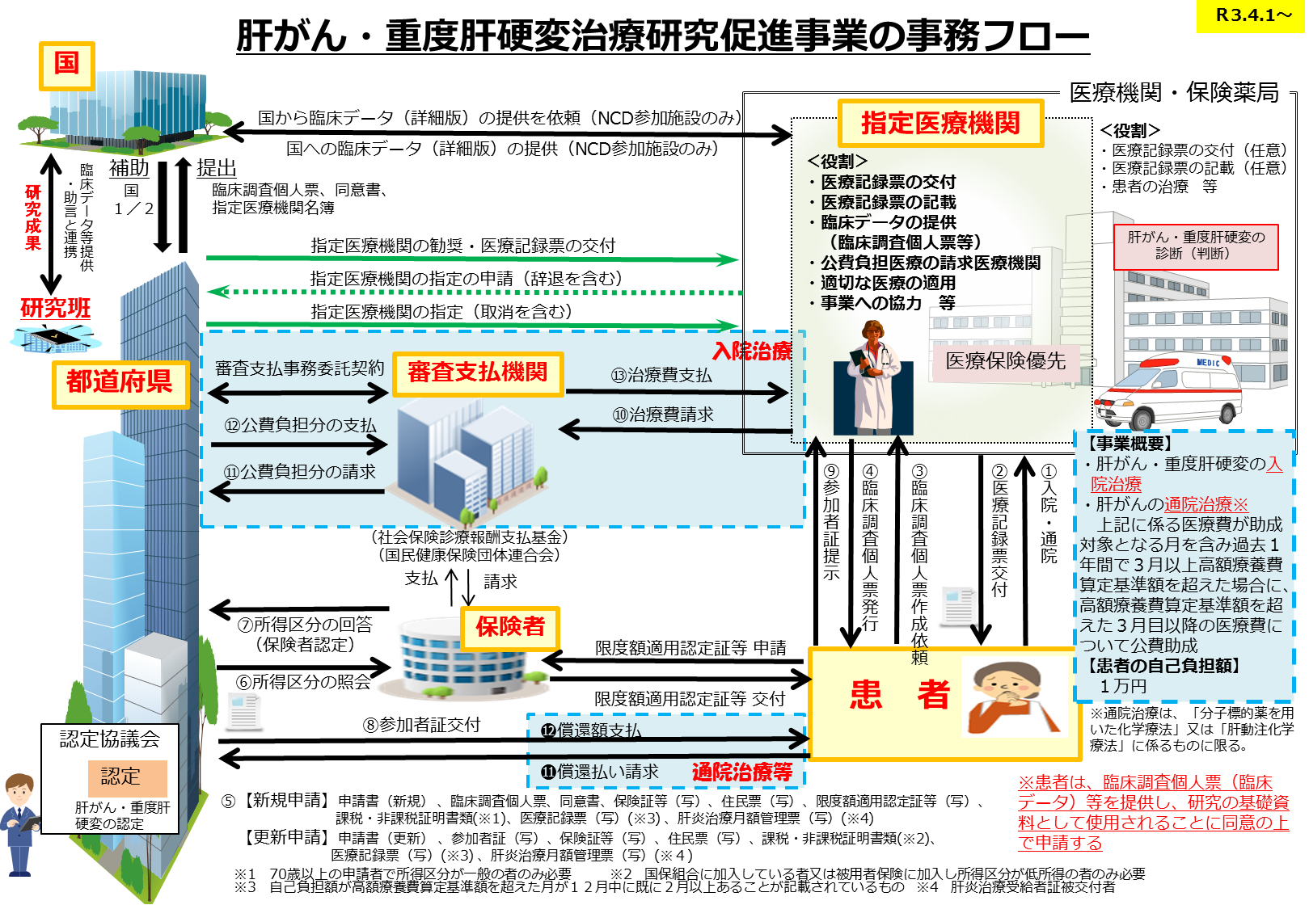

（３）事務フロー（事務フローの例）

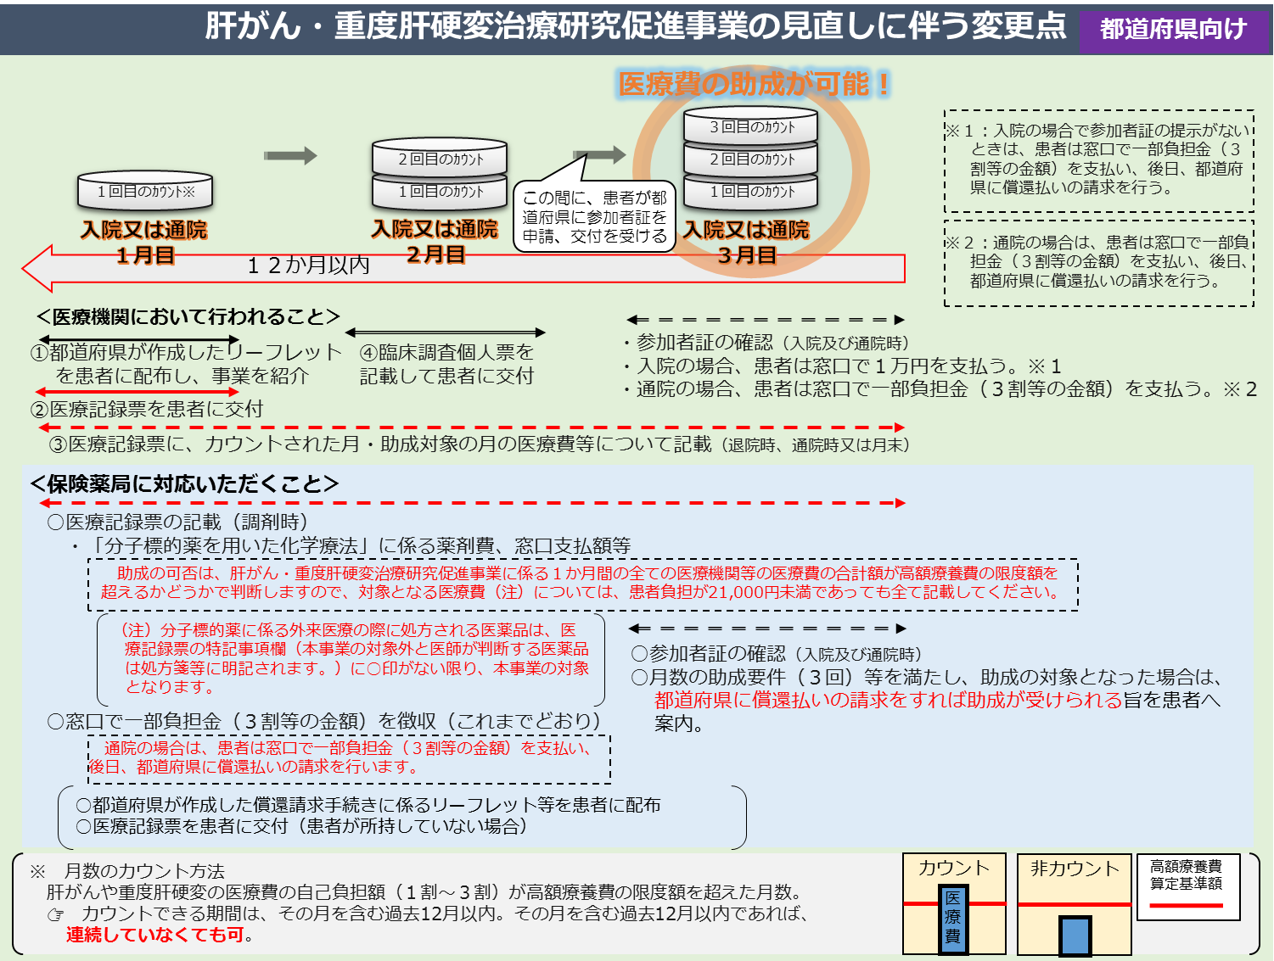

（４）研究班の概要

厚生労働省 肝炎等克服政策研究事業

「肝がん・重度肝硬変の治療に係るガイドラインの作成等に資する研究」班（平成30-34年）

研究代表者：小池　和彦（東京大学大学院医学系研究科消化器内科学教授）

○目的

平成30年度より開始した肝がん・重度肝硬変治療研究促進事業が各自治体において円滑に実施され、かつ対象者の適切な利用が促進されるための資材作成を行うとともに、肝がん・重度肝硬変患者のデータを収集し、解析を行うことで、予後の改善や生活の質の向上、肝がんの再発の抑制につながる、肝がん・重度肝硬変治療にかかる診療ガイドラインの改良を目指した研究を行う。

○主な研究内容

　①肝がん・重度肝硬変治療研究促進事業の利用促進

各自治体において円滑に事業が実施され、かつ利用が促進されるよう、効果的なリーフレットやパンフレット等の資材の開発、指定医療機関向けの運用マニュアルの作成等を行い、拠点病院間連絡協議会や各種研修会、ホームページ等を活用した周知広報活動を行うことで、事業の活用を推進する。

　②臨床データの収集促進

NCD（National clinical database）における既存のプラットフォームを基に、肝がんの再発に対する治療や非代償性肝硬変に対する治療に関しても臨床データを収集でき、かつ入力担当者の負担を軽減できるような、症例登録システムを開発し、予後を含めた臨床データの収集を促進する。

　③肝癌治療ガイドラインの改良に資するエビデンスの構築

　　 事業参加者の臨床調査個人票や症例登録により集積されたデータを解析することにより、新たな医療ニーズを明らかにしつつ、肝がんや肝硬変の診療ガイドラインの改良に資する論文等のエビデンスを構築する。

（５）高額療養費基準額と公費助成





（６）参照条文

＜健康保険法施行令（大正十五年勅令第二百四十三号）（抄）＞

（月間の高額療養費の支給要件及び支給額）※特定疾病給付対象療養に関する規定

第四十一条　高額療養費は、次に掲げる額を合算した額から次項から第五項までの規定により支給される高額療養費の額を控除した額（以下この項において「一部負担金等世帯合算額」という。）が高額療養費算定基準額を超える場合に支給するものとし、その額は、一部負担金等世帯合算額から高額療養費算定基準額を控除した額とする。

一　（略）

二　被保険者又はその被扶養者が前号と同一の月にそれぞれ一の病院等から受けた特定給付対象療養（原子爆弾被爆者に対する援護に関する法律（平成六年法律第百十七号）による一般疾病医療費（第四十三条第五項において「原爆一般疾病医療費」という。）の支給その他厚生労働省令で定める医療に関する給付が行われるべき療養及び当該被保険者又はその被扶養者が第九項の規定による保険者の認定を受けた場合における同項に規定する療養をいう。以下同じ。）について、当該被保険者又はその被扶養者がなお負担すべき額（七十歳に達する日の属する月以前の特定給付対象療養に係るものにあっては、当該特定給付対象療養に係る前号イからヘまでに掲げる額が二万千円（第四十二条第五項に規定する七十五歳到達時特例対象療養に係るものにあっては、一万五百円）以上のものに限る。）を合算した額

２～５　（略）

６　被保険者又はその被扶養者が特定給付対象療養（当該被保険者又はその被扶養者が次項の規定による保険者の認定を受けた場合における同項に規定する特定疾病給付対象療養及び当該被保険者又はその被扶養者が第九項の規定による保険者の認定を受けた場合における同項に規定する療養を除く。）を受けた場合において、当該被保険者又はその被扶養者が同一の月にそれぞれ一の病院等から受けた当該特定給付対象療養に係る第一項第一号イからヘまでに掲げる額が高額療養費算定基準額を超えるときは、当該同号イからヘまでに掲げる額から高額療養費算定基準額を控除した額を高額療養費として支給する。

７　被保険者又はその被扶養者が特定疾病給付対象療養（特定給付対象療養（当該被保険者又はその被扶養者が第九項の規定による保険者の認定を受けた場合における同項に規定する療養を除く。）のうち、治療方法が確立していない疾病その他の疾病であって、当該疾病にかかることにより長期にわたり療養を必要とすることとなるものの当該療養に必要な費用の負担を軽減するための医療に関する給付として厚生労働大臣が定めるものが行われるべきものをいう。第四十二条第七項において同じ。）を受けた場合において、当該特定疾病給付対象療養を受けた被保険者又はその被扶養者が厚生労働省令で定めるところにより保険者の認定を受けたものであり、かつ、当該被保険者又はその被扶養者が同一の月にそれぞれ一の病院等から受けた当該特定疾病給付対象療養に係る第一項第一号イからヘまでに掲げる額が高額療養費算定基準額を超えるときは、当該同号イからヘまでに掲げる額から高額療養費算定基準額を控除した額を高額療養費として支給する。

８・９　（略）

（高額療養費算定基準額）※特定疾病給付対象療養に係る多数回該当に関する規定

第四十二条　（略）

２～６　（略）

７　第四十一条第七項の高額療養費算定基準額は、次の各号に掲げる場合の区分に応じ、当該各号に定める額とする。

一　次号又は第三号に掲げる場合以外の場合　次のイからホまでに掲げる者の区分に応じ、それぞれイからホまでに定める額

イ　第一項第一号に掲げる者　八万百円（七十五歳到達時特例対象療養に係るものにあっては、四万五十円）と、第四十一条第一項第一号イからヘまでに掲げる額に係る特定疾病給付対象療養につき厚生労働省令で定めるところにより算定した当該特定疾病給付対象療養に要した費用の額（その額が二十六万七千円（七十五歳到達時特例対象療養に係るものにあっては、十三万三千五百円。以下このイにおいて同じ。）に満たないときは、二十六万七千円）から二十六万七千円を控除した額に百分の一を乗じて得た額（この額に一円未満の端数がある場合において、その端数金額が五十銭未満であるときは、これを切り捨て、その端数金額が五十銭以上であるときは、これを一円に切り上げた額）との合算額。ただし、当該特定疾病給付対象療養（入院療養に限る。）のあった月以前の十二月以内に既に高額療養費（当該特定疾病給付対象療養（入院療養に限る。）を受けた被保険者又はその被扶養者がそれぞれ同一の病院又は診療所から受けた入院療養に係るものであって、同条第七項の規定によるものに限る。）が支給されている月数が三月以上ある場合（以下この項において「特定疾病給付対象療養高額療養費多数回該当の場合」という。）にあっては、四万四千四百円（七十五歳到達時特例対象療養に係るものにあっては、二万二千二百円）とする。

ロ・ハ　（略）

ニ　第一項第四号に掲げる者　五万七千六百円（七十五歳到達時特例対象療養に係るものにあっては、二万八千八百円）。ただし、特定疾病給付対象療養高額療養費多数回該当の場合にあっては、四万四千四百円（七十五歳到達時特例対象療養に係るものにあっては、二万二千二百円）とする。

ホ　第一項第五号に掲げる者　三万五千四百円（七十五歳到達時特例対象療養に係るものにあっては、一万七千七百円）。ただし、特定疾病給付対象療養高額療養費多数回該当の場合にあっては、二万四千六百円（七十五歳到達時特例対象療養に係るものにあっては、一万二千三百円）とする。

二　七十歳に達する日の属する月の翌月以後の特定疾病給付対象療養であって、入院療養である場合　次のイからヘまでに掲げる者の区分に応じ、それぞれイからヘまでに定める額

イ　第三項第一号に掲げる者　五万七千六百円（七十五歳到達時特例対象療養に係るものにあっては、二万八千八百円）。ただし、特定疾病給付対象療養高額療養費多数回該当の場合にあっては、四万四千四百円（七十五歳到達時特例対象療養に係るものにあっては、二万二千二百円）とする。

ロ～ヘ　（略）

三　（略）

８～10　（略）

（７）用語集（実施要綱から抜粋）

|  |  |  |
| --- | --- | --- |
| 用語 | | 定義 |
| 肝がん・重度肝硬変入院医療 | | Ｂ型肝炎ウイルス又はＣ型肝炎ウイルスによる肝がん又は重度肝硬変の患者に対して行われる入院医療で保険適用となっているもののうち、実務上の取扱い別添３に定める医療行為。 |
| 肝がん・重度肝硬変入院関係医療 | | 肝がん・重度肝硬変入院医療及び当該医療を受けるために必要となる検査料、入院料その他当該医療に関係する入院医療で保険適用となっているもの（当該医療と無関係な医療は含まない。）。 |
|  | 高療該当肝がん・重度肝硬変入院関係医療 | 肝がん・重度肝硬変入院関係医療のうち、同じ月に１つの保険医療機関において対象患者が受けた医療であって、当該医療に係る一部負担額が健康保険法施行令第４１条第７項等に規定する特定疾病給付対象療養に係る高額療養費算定基準額を超えるもの。 |
| 肝がん外来医療 | | Ｂ型肝炎ウイルス又はＣ型肝炎ウイルスによる肝がんの患者に対して行われる分子標的治療薬を用いた外来医療その他の外来医療で保険適用となっているもののうち、実務上の取扱い別添４に定める医療行為。 |
| 肝がん外来関係医療 | | 肝がん外来医療及び当該医療を受けるために必要となる検査料その他当該医療に関係する外来医療で保険適用となっているもの（当該医療と無関係な医療は含まない。）。 |
|  | 高療該当肝がん外来関係医療 | 令和３年４月以降に行われた肝がん外来関係医療のうち、同じ月に保険医療機関又は保険薬局において対象患者が受けた医療であって、当該医療に係る一部負担額の合算額（高額療養費の算定方法の例により算定した一部負担額の合算額をいう。）が高額療養費算定基準額を超えるもの。 |
| 高療該当肝がん・重度肝硬変合算関係医療 | | 令和３年４月以降に行われた、同じ月における、肝がん・重度肝硬変入院関係医療（肝がん外来医療に係るものに限る。）及び肝がん外来関係医療の一部負担額を合算した額（高額療養費の算定方法の例により算定した一部負担額の合算額をいう。）が入院・外来高額療養費算定基準額（入院医療及び外来医療に係る医療費の双方を対象とする高額療養費算定基準額をいう。）を超えるもの（高療該当肝がん・重度肝硬変入院関係医療又は高療該当肝がん外来関係医療に該当するものを除く。）。 |